**SKILL Exam**

**FPTU Instructors**

**CCNA Introduction to Networking**

*Date: 6_ 2024*

* **Các sinh viên được làm bài trong 70 phút và giành 5 phút làm bài**
* **Tính toán địa chỉ IP theo quy luật Mã số Sinh viên của bạn HE 19 ABCD theo yêu cầu của đầu bài**
* **Nếu tính sai địa chỉ IP sẽ không được tính điểm. Nộp chậm giờ sẽ trừ mỗi phút một điểm.**

1. **Mô hình mạng**

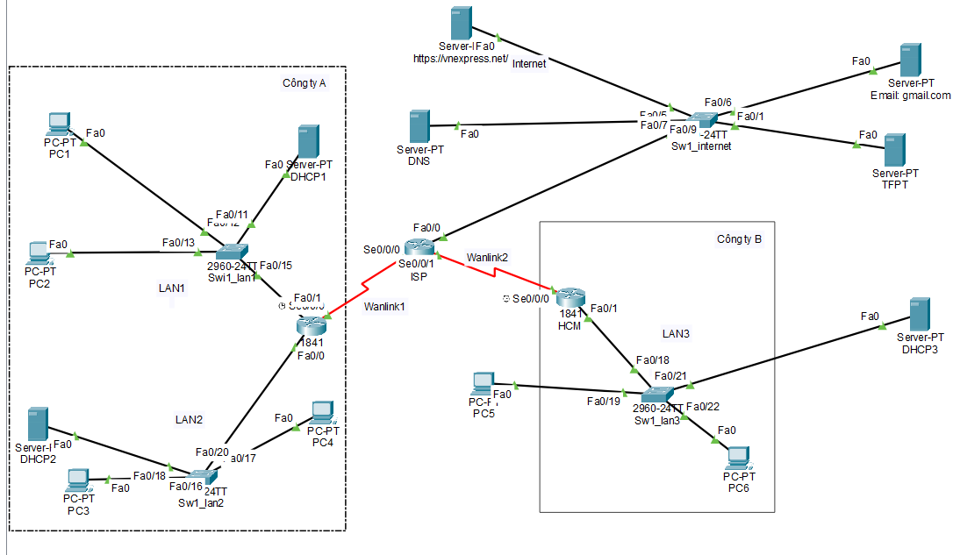

**Thông tin mạng: Với mã số sinh viên HE 18 ABCD**

**He19 0895**

Mạng nội bộ:

* Công ty A sử dụng IP thuộc mạng 10.C.A.0/16 10.9.0.0/16
  + LAN1: 200 hosts
  + LAN2: 30 hosts
* Công ty B sử dụng IP thuộc mạng 172.D.B.0/16 172.5.8.0/16
  + LAN3: 80 hosts

Mạng Internet: 200.100.D.0/24 200.100.5.0/24

* Server: 60 hosts
* Wanlink1: 2 hosts
* Wanlink2: 2 hosts

1. **IP Subnetting**
   1. **VLSM**

|  |  |  |  |  |  |  |
| --- | --- | --- | --- | --- | --- | --- |
| **Network name** | **Network address** | **Broadcast address** | **Subnetmask** | **The First IP Address** | **The Last IP address** | **Number of usable IP** |
| LAN1 | 10.9.0.0/24 | 10.9.0.255 | **255.255.255.0** | 10.9.0.1 | 10.9.0.254 | 254 |
| LAN2 | 10.9.1.0/27 | 10.9.1.31 | **255.255.255.224** | 10.9.1.1 | 10.9.1.30 | 30 |
| LAN3 | 172.5.8.0/25 | 172.5.8.127 | **255.255.255.128** | 172.5.8.1 | 172.5.8.126 | 126 |
| Internet | 200.100.5.0/26 | 200.100.5.63 | **255.255.255.192** | 200.100.5.1 | 200.100.5.62 | 62 |
| Wanlink1 | 200.100.5.64/30 | 200.100.5.67 | **255.255.255.252** | 200.100.5.65 | 200.100.5.66 | 2 |
| Wanlink2 | 200.100.5.68/30 | 200.100.5.71 | **255.255.255.252** | 200.100.5.69 | 200.100.5.70 | 2 |

* 1. **IP Address Planning**

|  |  |  |  |
| --- | --- | --- | --- |
| **Device** | **IP Address** | **Subnetmask** | **Prefix** |
| PC1 | DHCP | **255.255.255.0** | 24 |
| PC2 | DHCP | **255.255.255.0** | 24 |
| PC3 | DHCP | **255.255.255.128** | 27 |
| PC4 | DHCP | **255.255.255.128** | 27 |
| PC5 | DHCP | **255.255.255.224** | 25 |
| PC6 | DHCP | **255.255.255.224** | 25 |
| Hanoi F0/1 | 10.9.0.1 | **255.255.255.128** | 24 |
| Switch1_LAN1 | 10.9.0.2 | **255.255.255.128** | 24 |
| DHCP1 | 10.9.0.3 | **255.255.255.0** | 24 |
| Hanoi F0/0 | 10.9.0.129 | **255.255.255.224** | 27 |
| Switch1_LAN2 | 10.9.0.130 | **255.255.255.224** | 27 |
| DHCP2 | 10.9.0.131 | **255.255.255.224** | 27 |
| HCM F0/1 | 172.5.8.1 | **255.255.255.128** | 25 |
| Switch1_LAN3 | 172.5.8.2 | **255.255.255.128** | 25 |
| DHCP3 | 172.5.8.3 | **255.255.255.128** | 25 |
| **Hanoi-S0/0/0** | 200.100.5.65 | **255.255.255.252** | 30 |
| **HCM-S0/0/0** | 200.100.5.69 | **255.255.255.252** | 30 |
| ISP-S0/0/0 | 200.100.5.66 | **255.255.255.252** | 30 |
| ISP-S0/0/1 | 200.100.5.70 | **255.255.255.252** | 30 |
| ISP F0/0 | 200.100.5.1 | **255.255.255.192** | 26 |
| Switch1 internet | 200.100.5.8 | **255.255.255.192** | 26 |
| DNS | 200.100.5.5 | **255.255.255.192** | 26 |
| Gmail.com | 200.100.5.7 | **255.255.255.192** | 26 |
| https://vnexpress.net/ | 200.100.5.8 | **255.255.255.192** | 26 |
| TFTP | 200.100.5.6 | **255.255.255.192** | 26 |

1. **Gán các địa chỉ IP theo bảng**

* Cấu hình định tuyến. Gõ các lệnh sau trên 3 router:

Hanoi(config)#ip route 0.0.0.0 0.0.0.0 s0/0/0

HCM(config)#ip route 0.0.0.0 0.0.0.0 s0/0/0

ISP(config)#ip route 10.0.0.0 255.0.0.0 s0/0/0

ISP(config)#ip route 172.0.0.0 255.0.0.0 s0/0/1

* Kiểm tra các kết nối với câu lệnh Ping

1. **Cấu hình thiết bị:**

* Cấu hình địa chỉ cho các thiết bị theo IP Planning
* Cấu hình các thông số cơ bản cho Router, Switch:
  + Tên: như hình vẽ
  + Banner: #Tên thiết bị + được cấu hỉnh bởi + tên người cấu hình#
  + Console pass: 123
  + telnet pass: 123
  + enable secret: 123
  + Kích hoạt mã hóa password mức 7
* Kiểm tra các bước trên bằng PC khác

Sw1

ena

conf

hostname SW1

banner motd #

SW1 duoc cau hinh boi HungKQHE190895#

enable password 123

line console 0

password 123

login

exit

line vty 0 15

password 123

login

exit

service password-encryption

interface vlan 1

ip address 10.9.0.2 255.255.255.128

no shutdown

exit

ip default-gateway 10.9.0.1

exit

copy running-config startup-config

**Sw2**

ena

conf

hostname SW2

banner motd #

SW2 duoc cau hinh boi HungKQHE190895#

enable password 123

line console 0

password 123

login

exit

line vty 0 15

password 123

login

exit

service password-encryption

interface vlan 1

ip address 10.9.0.130 **255.255.255.224**

no shutdown

exit

ip default-gateway 10.9.0.129

exit

copy running-config startup-config

**sw3**

ena

conf

hostname SW3

banner motd #

SW3 duoc cau hinh boi HungKQHE190895#

enable password 123

line console 0

password 123

login

exit

line vty 0 15

password 123

login

exit

service password-encryption

interface vlan 1

ip address 172.5.8.2 **255.255.255.128**

no shutdown

exit

ip default-gateway 172.5.8.1

exit

copy running-config startup-config

**switch internet**

ena

conf

hostname SW4

banner motd #

SW4 duoc cau hinh boi HungKQHE190895#

enable password 123

line console 0

password 123

login

exit

line vty 0 15

password 123

login

exit

service password-encryption

interface vlan 1

ip address 200.100.5.8 **255.255.255.192**

no shutdown

exit

ip default-gateway 200.100.5.8

exit

copy running-config startup-config

**router**

**router Hanoi:**

enable

configure

enable password 123

line console 0

password 123

login

exit

line vty 0 15

password 123

login

exit

service password-encryption

banner motd #R1 duoc cau hinh boi Hung#

hostname Hanoi

**ip route 0.0.0.0 0.0.0.0 s0/0/0**

exit

copy running-config startup-config

**router HCM:**

enable

configure

enable password 123

line console 0

password 123

login

exit

line vty 0 15

password 123

login

exit

service password-encryption

banner motd #R2 duoc cau hinh boi Hung#

hostname HCM

**ip route 0.0.0.0 0.0.0.0 s0/0/0**

exit

copy running-config startup-config

router ISP

**router Hanoi:**

enable

configure

enable password 123

line console 0

password 123

login

exit

line vty 0 15

password 123

login

exit

service password-encryption

banner motd #R1 duoc cau hinh boi Hung#

hostname Hanoi

**ip route 0.0.0.0 0.0.0.0 s0/0/0**

exit

copy running-config startup-config

**router ISP:**

enable

configure

enable password 123

line console 0

password 123

login

exit

line vty 0 15

password 123

login

exit

service password-encryption

banner motd #ISP duoc cau hinh boi Hung#

hostname ISP

ip route 10.0.0.0 255.0.0.0 s0/0/0

ip route 172.0.0.0 255.0.0.0 s0/0/1

exit

copy running-config startup-config

ping + telnet

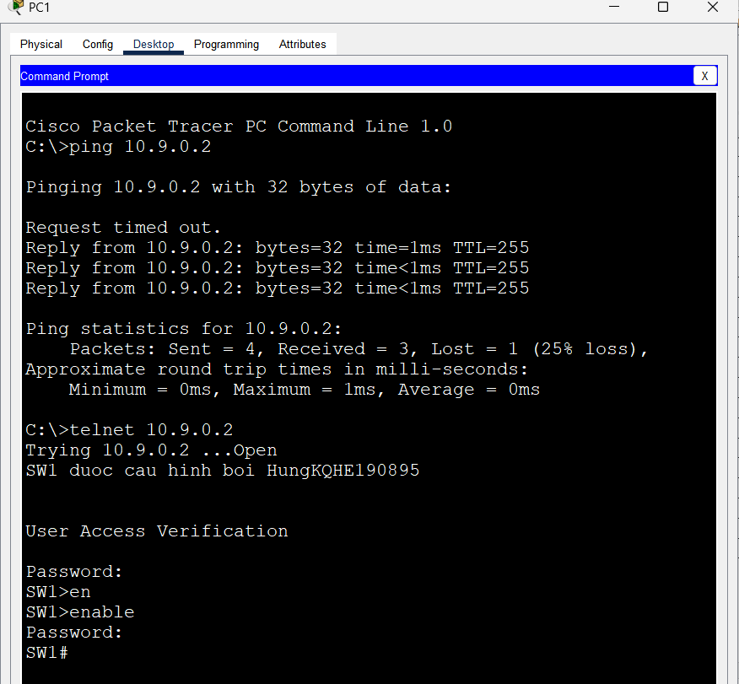

Ping cho 1 thiết bị

